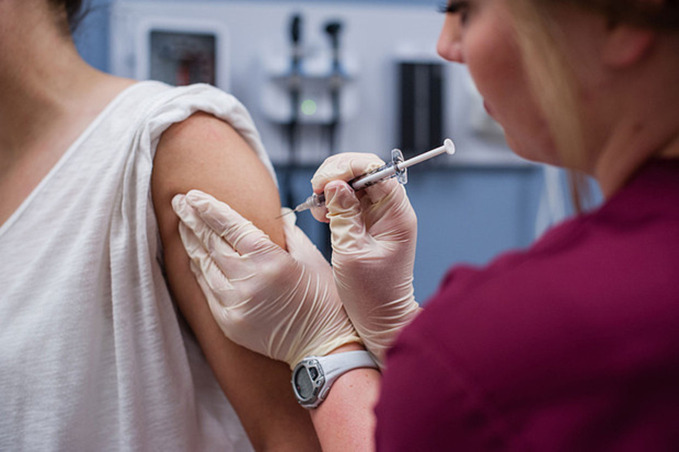
В Витебской области начата вакцинация против коронавирусной инфекции. В настоящее время вакцинация проходит в Витебске, Полоцке, Новополоцке и Орше.
Вакцинацию против COVID-19 проводят вакциной «Гам-КОВИД-Вак» (Спутник V) лицам в возрасте 18 — 60 лет, не имеющим медицинских противопоказаний, с их добровольного согласия. Вакцина имеет два компонента (I и II). Вакцинация осуществляется в два этапа, второй компонент вводится через 21 день от даты введения первого.
На первом этапе вакцинацию проводят работникам организаций здравоохранения, учреждений образования, учреждений с круглосуточным режимом пребывания детей и взрослых.
Следующим этапом вакцинация будет проводиться всем желающим в возрасте с 18 до 60 лет.
Не подлежат вакцинации лица, переболевшие COVID-19 в течение последних шести месяцев.
В день проведения вакцинации пациент осматривается врачом с измерением температуры тела.
После проведенной прививки вакциной «Гам-КОВИД-Вак» обеспечивается обязательное медицинское наблюдение за привитым в течение первых 30 минут после вакцинации. Наблюдение проводится с целью оказания медицинской помощи в случае развития немедленных аллергических реакций.
Противопоказаниями к применению вакцины является:
— гиперчувствительность к какому-либо компоненту вакцины или вакцины, содержащей аналогичные компоненты;
— тяжелые аллергические реакции в анамнезе;
— беременность и период грудного вскармливания;
— возраст до 18 лет (в связи с отсутствием данных об эффективности и безопасности);
— при острых инфекционных и неинфекционных заболеваниях, обострениях хронических заболеваний вакцинацию проводят через 2-4 недели после выздоровления или ремиссии.
С осторожностью вакцина применяется при хронических заболеваниях печени и почек; выраженных нарушениях функции эндокринной системы (сахарный диабет); тяжелых заболеваниях системы кроветворения; эпилепсии, инсультах и других заболеваниях центральной нервной системы; заболеваниях сердечно-сосудистой системы (инфарктах миокарда в анамнезе, миокардитах, эндокардитах, перикардитах, ишемической болезни сердца); заболеваниях легких; у пациентов с диабетом и ожирением; у пациентов с выраженными аллергическими реакциями.
В рамках клинических исследований установлено, что профиль безопасности вакцины — высокий.
Вакцинация является надежным средством защиты от коронавирусной инфекции, способствует выработке коллективного иммунитета. Вакцинируйтесь — берегите свое здоровье, здоровье своих родных и близких!
По любым вопросам вакцинации можно обратиться по телефону «горячей линии» 5-03-63, а также к заведующему поликлиникой — 5-03-06.
Сенчик Нонна Ивановна
заведующий поликлиникой УЗ «Толочинской ЦРБ».

